1С-Битрикс: Управление сайтом

Руководство по конфигурированию многосайтовых систем
Содержание

Введение 4
Глава 1. Использование многосайтовости 5
Особенностями системы многосайтовости являются: 5
Использование многосайтовой версии 6
Чем определяется количество сайтов в системе 7
Дополнительные сайты 7
Неограниченная лицензия 8
Языковые версии сайта 8
Разные языковые папки 8
Языковые версии как отдельные сайты 9
Технология переноса посетителей между сайтами 9
Глава 2. Конфигурирование многосайтовости 12
Создание и настройка сайта 13
Настройки сайта и настройки языков 16
Как система различает сайты 19
Доменное имя 20
Папка сайта 20
Многосайтовость на одном домене 21
Настройка на многосайтовость на одном домене 22
Конфигурирование сайтов 22
Многосайтовость на разных доменах 23
Настройка многосайтовости на разных доменах 23
Установка продукта и настройка символьных ссылок 23
Конфигурирование сайтов 28
Файл .access.php 29
Вход в систему 29
Многосайтовость на разных доменах на IIS 31
Изменение настроек основного сайта 31
Создание символьных ссылок 31
Создание и настройка второго сайта в IIS 32
Конфигурирование сайтов 32
Псевдомногосайтовость на разных доменах 33
Настройка сервера Apache 34
Настройки сайта 34
Настройка индексной страницы 34
Примеры настроек сервера Apache 37
Многосайтовость на одном домене 37
Многосайтовость на разных доменах 38
Выделение разделов сайта в поддомены 40
Глава 3. Работа с данными в многосайтовой конфигурации 41
Работа со структурой сайта 41
Логическая структура 41
Физическая структура 42
Какие объекты можно позиционировать по сайтам 43
Какие настройки модулей разделяются по сайтам 48
Какую статистику можно анализировать в разрезе по сайтам 49
Глава 4. Типовые вопросы возникающие при работе с многосайтовой конфигурацией 51
Удаление сайта и связанных объектов 51
Как закрыть только один из сайтов для посещения пользователей 52
Компонент для переключения сайтов 53
Сохранение авторизации пользователя при переходе по различным сайтам 54
Заключение 55

Введение
Руководство предназначено для технических специалистов и системных администраторов. В нем описывается порядок конфигурирования CMS "1С-Битрикс: Управление сайтом" и серверного ПО для правильной работы многосайтовой версии программного продукта. Рекомендации относятся как к UNIX или Windows системам, использующим веб-сервер Apache, так и к Windows системам с использованием веб-серверов IIS.
По изучению руководства пользователь должен получить базовые знания по настройке многосайтовых систем.
При составлении документа подразумевалось, что читатель владеет знаниями PHP, HTML, навыками работы с веб-серверами Apache и IIS, умеет инсталлировать CMS «1С-Битрикс: Управление сайтом» на любой из веб-серверов и работать в системе (в частности - создавать сайты).

Использование многосайтовости
- Многосайтовость – это возможность системы «1С-Битрикс: Управление сайтом» управлять разными сайтами из единой Панели управления.

Особенностями системы многосайтовости являются:
- единые права на управление модулями сайта;
- единый набор бюджетов пользователей на все сайты;
- единая система ведения статистики на все сайты.
- Внимание! По лицензионному соглашению на одной копии продукта нельзя создавать независимые сайты, физически размещенные на разных серверах, имеющие отдельную копию ядра продукта и отдельную базу данных.
В «1С-Битрикс: Управление сайтом» имеется возможность на базе одного экземпляра продукта создавать и поддерживать неограниченное количество сайтов. В стандартную поставку продукта включена лицензия на два сайта. Приобретая экземпляр «1С-Битрикс: Управление сайтом», вы бесплатно можете создать, например, русскоязычный и англоязычный ресурс, либо корпоративный сайт и интернет-магазин. Для создания дополнительных сайтов необходимо приобрести дополнительные лицензии на необходимое количество сайтов.
В рамках системы «1С-Битрикс: Управление сайтом», сайт - это совокупность:
- Учетной записи в базе данных. Создается в Административном разделе (Настройки > Настройки продукта > Сайты > Список сайтов), включает в себя следующие основные параметры:
- Идентификатор - набор символов, идентифицирующих сайт;
- Доменное имя - одно или несколько доменных имен сайта;
- Папка сайта - путь к каталогу, в котором будет храниться публичная часть сайта;
- Язык сайта;
- Формат даты;
- Формат времени;
- URL - протокол и доменное имя по умолчанию (например, http://www.site.ru);
- DocumentRoot. Если многосайтовость реализуется на разных доменах, то в данном параметре должен храниться путь к корню сайта в файловой системе сервера;
- Условия подключения шаблонов. Каждый сайт может иметь более одного шаблона для отображения своей публичной части, каждый такой шаблон может быть подключен по тому или иному условию.
- Публичная часть - совокупность страниц, лежащих в "папке сайта" и принадлежащих этому сайту.
- Настройки - каждый модуль системы может иметь ряд настроек, связанных с сайтом.
Например, у модуля Информационные блоки эти настройки представляют собой привязку информационного блока к тому или иному сайту, а у модуля Техподдержка - привязку к сайту статуса, категории обращений и т.п.
- Важно! В публичной части ID текущего сайта хранится в константе SITE_ID.

Использование многосайтовой версии
При создании сайта «1С-Битрикс: Управление сайтом» устанавливается только в корневой каталог веб-сервера. После установки системы статические страницы и файлы, предназначенные для вывода в разных зеркалах сайта (например, языковых), размещаются в соответствующих подпапках корневого каталога. Если на одном и том же хостинге вами создается несколько сайтов, вы должны были проинсталлировать систему в каждый корневой каталог соответствующего сайта. Очевидно, что такой подход приводит к полной децентрализации управления вашими проектами. Более того, дисковое пространство хостинга расходуется не оптимально.
Система «1С-Битрикс: Управление сайтом» разработана с учетом требований компаний, желающих поддерживать несколько сайтов (например, языковых зеркал или тематических секций). Концепция многосайтовости требует существенно меньших ресурсов для поддержки проектов и позволяет управлять всеми сайтами из одной точки.
Ядро системы позволяет использовать следующие типы URL для идентификации сайтов, привязываемых к системе:
- относительные, по папкам (/ru/, /en/) - для работы зеркал сайта на одном домене под управлением одной системы;
- абсолютные, по домену (www.site.ru) - для работы различных сайтов под управлением одной системы.
Для создания нескольких сайтов без установки системы в каждой корневой папке каждого сайта или для создания нескольких сайтов, не располагая их в подпапках корневой папки, следует создать два веб-сервера (или виртуальных хоста одного веб-сервера) с разными корневыми папками и в каждой из них, используя средства операционной системы, создать symbolic links (символьные ссылки) папок /bitrix и /upload.
Итак, общие сущности всех проектов на одном хостинге - папки /bitrix, /upload и база данных. Разделение сайтов осуществляется по статическим страницам сервера и по полю Сайт объектов базы данных (новостей, опросов и т.п.).
- Примечание: В любом из режимов многосайтовости используется единое ядро и единая база данных. В результате:
- невозможно использование многосайтовости на разных редакциях программы;
- невозможно создание раздельных администраторов для разных сайтов;
- оба сайта должны использовать одну и ту же кодировку.
Возможна ситуация, когда требуется перенести два сайта с разных установок на одну с многосайтовой конфигурацией. Такая возможность технически реализуема, но штатно не предусмотрена.

Чем определяется количество сайтов в системе
Система «1С-Битрикс: Управление сайтом» позволяет создавать несколько сайтов с применением одной копии (лицензии) продукта, размещая ядро и базу данных системы в единственном экземпляре на сервере.
Количество сайтов в системе определяется лицензионным соглашением и лицензией на дополнительные сайты. Если необходимо создать дополнительные сайты сверх текущего максимального количества, то следует приобрести лицензии на дополнительные сайты.
Согласно лицензионному соглашению на каждой копии продукта может быть создано два сайта. Это подразумевает, что оба сайта будут использовать общее программное ядро и общую базу данных.
- Обратите внимание: По лицензионному соглашению на одной копии продукта нельзя создавать независимые сайты, физически размещенные на разных серверах, имеющие отдельную копию ядра продукта и/или отдельную базу данных.

Дополнительные сайты
Для каждой копии продукта может быть дополнительно приобретено неограниченное количество сайтов. Цена дополнительных сайтов зависит от редакции используемого продукта.
При приобретении лицензий на дополнительные сайты вам выдаются купоны на дополнительные сайты (один купон - одна дополнительная лицензия). Дополнительные лицензии (и купоны соответственно) зависят от редакции продукта. Например, для создания дополнительного сайта в продукте редакции Эксперт необходимо приобрести лицензию (купон) на дополнительный сайт для редакции Эксперт.
После получения купона вам необходимо перейти на закладку Дополнительно на главной странице системы обновлений (Настройки > Обновления). В поле Введите купон введите полученный купон и нажмите на кнопку Активировать купон.
Если купон действителен, принадлежит соответствующей редакции продукта и не был уже применен ранее, то максимальное количество сайтов для данной копии продукта будет увеличено на одну штуку.
Подробную информацию по цене и условиям приобретения дополнительных сайтов можно найти на сайте компании 1С-Битрикс.

Неограниченная лицензия
Лицензия на сайты «без ограничения» дает возможность создавать неограниченное количество сайтов, работающих на общем программном ядре и использующем единую базу данных.
Использование неограниченной лицензии может быть выгодно для компаний, имеющим в составе множество филиалов, отделений или департаментов, для каждого из которых предполагается наличие собственного ресурса.

Языковые версии сайта
Очень часто возникает вопрос: для проекта необходимо представить на сайте материалы на разных языках, потребуется ли для этого покупать дополнительные лицензии на сайты?
Многосайтовость и языковые версии сайта – это разные понятия, хотя иногда взаимосвязанные. При необходимости языковые версии можно реализовать и как отдельные языковые папки (разделы) в составе одного сайта и как отдельные сайты.
В данном случае следует предварительно проанализировать, какая именно информация должна быть представлена на различных языках и какие действия с объектами сайта предполагается производить.

Разные языковые папки
Если функционал сайта исчерпывается статическими страницами, новостными блоками и каталогом, то вполне можно использовать в качестве языковой версии сайта одну из директорий.
Вариант с языковыми версиями в виде разных языковых папок допускает создания любого количества версий сайта, однако он имеет свои ограничения. При выборе такого способа возникнут проблемы с анализом статистики посещений раздельно по языковым разделам, с разделением валют для различных языков, с правами на заказы, созданные в различных языковых разделах, с гибким позиционированием рекламы или веб-форм на сайте.
- Обратите внимание! Создание языковых версий сайтов как отдельных языковых папок требует хорошего знания системы и программирования высокого уровня, связанные с корректным распознанием необходимой пользователю языковой версией проекта. Поэтому мы рекомендуем реализовывать языковые версии именно как многосайтовость, то есть в виде отдельного сайта на другом языке.
- Примечание: для различных разделов на сайте могут быть установлены различные шаблоны сайта. Для каждого шаблона можно задать отдельную кодовую страницу. Таким образом, можно представить каждый языковой раздел в отдельном дизайне. Для задания разных шаблонов для разных папок в этом случае в настройках сайта нужно выбрать условие для отображения шаблона "для файла или папки" и ввести в поле название папки. Например: /ru/

Языковые версии как отдельные сайты
Если функционал сайта требует раздельного ведения интернет-магазина, рекламы, статистики и разных валют, то рекомендуется создать языковые версии как отдельные сайты.
- Обратите внимание! Использование различных сайтов дает более гибкие возможности по настройке, дополнительно можно указывать формат вывода даты для показа новостей и прочее. Для отдельных сайтов можно эффективно анализировать статистику, управлять валютами, разграничивать доступ к заказам Интернет-магазина.

Технология переноса посетителей между сайтами
Особенностями многосайтовой системы являются:
- единые права на все сайты
- единый набор бюджетов пользователей на все сайты
- единая система ведения статистики на все сайты
- и т.п.
Исходя из этого, становится актуальной задача распознать одного и того же посетителя, приходящего на разные сайты c разными доменными именами в рамках одного портала.
Распознавание посетителей осуществляется с помощью файлов cookie (куков), представляющих из себя информацию, передаваемую между веб-сервером и браузером и хранимую только на локальном диске посетителя.
Теперь постараемся объяснить на примере суть проблемы:
- При первом заходе посетителя на сайт A ему выдаются ряд идентификаторов, используемых разными модулями (например, идентификатор посетителя в модуле статистики или идентификатор покупателя в модуле интернет-магазина и т.д.), которые запоминаются в хранимых cookie принадлежащих сайту A.
- Когда посетитель в следующий раз возвращается на этот же сайт A, он будет "узнан" благодаря информации хранимой в cookie, принадлежащих сайту A.
- Теперь представим, что этот же посетитель пришел на сайт B. Возникает задача "узнать" его как посетителя в недавнем прошлом сайта A. Под термином "узнать" здесь понимается - получить идентификаторы, выданные ему на сайте A. Проблема осложняется тем, что если доменное имя сайта B отличается от доменного имени сайта A, то информация хранимая в cookie принадлежащих сайту A не может быть получена при заходе посетителя на сайт B. Также есть обратная проблема - cookie устанавливаемые с сайта A (и на этот же сайт A) не могут быть установлены на сайт B. Такова политика безопасности браузеров.
Для решения вышеописанных проблем используется технология переноса cookie посетителя между разными сайтами с разными доменными именами и принадлежащих одному порталу. Она имеет также название UserMultiSiteTransfer.
Алгоритм работы технологии можно описать так:
- Когда посетитель заходит на сайт A, идентификаторы, выдаваемые ему, будут сохраняться в cookie с помощью функции CMain::set_cookie, основная задача которой не только установить cookie для текущего сайта A, но и запомнить данные этого cookie для дальнейшего распространения его на другие сайты B, C, D.
- В конце визуальной части эпилога вызывается функция CMain::ShowSpreadCookieHTML. Эта функция выводит набор IMG'ов, в каждом из которых вызывается скрипт spread.php с того домена на который необходимо установить cookie. Таким образом для сайтов B, C, D будет создано три IMG'а, в каждом из которых будет вызван скрипт http://доменное имя сайта/bitrix/spread.php. В параметрах этого скрипта будет передана необходимая информация для установки cookie. Эта информация передается в зашифрованном виде и подписана зашифрованным лицензионным ключом этого портала. В результате получится, что cookie, установленный на сайте A, будет скопирован (перенесен) на другие сайты - B, C, D.
- Аналогично происходит и для других сайтов. Если посетитель, зайдя на сайт B, получит какой либо идентификатор который необходимо сохранить в cookie, то этот идентификатор будет также сохранен и для других сайтов A, C, D. Таким образом мы добиваемся единого набора cookie для всех сайтов одного портала.
Использование данной технологии позволяет:
- В модуле Веб-Аналитика подсчитывать уникальных посетителей для всего портала.
- В модуле Реклама, баннеры позволяет корректно учитывать количество показов одного баннера одному посетителю.
Другие модули также активно используют эту методику.
- Примечание: Технология UserMultiSiteTransfer будет использоваться для сайтов многосайтовой конфигурациии, если активирована опция: Распространять куки на все домены в настройках Главного модуля.
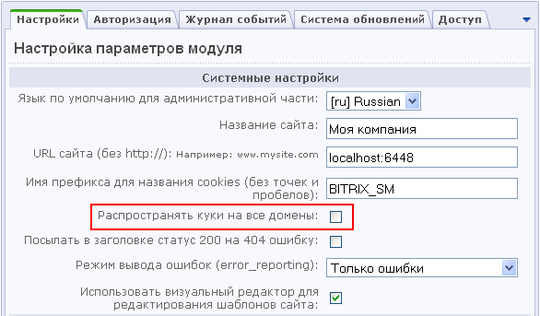

Конфигурирование многосайтовости
Технически многосайтовая версия продукта может быть реализована в двух конфигурационных режимах:
- Многосайтовость на одном домене. (Старое название: Многосайтовость по первому способу.) Продукт и все сайты работают под управлением одной копии веб-сервера Apache.
- Многосайтовость на разных доменах. (Старое название: Многосайтовость по второму способу.) Каждый сайт работает под управлением отдельной копии веб-сервера Apache или отдельного виртуального веб-сервера.
С точки зрения программного продукта, оба способа равноценны. Выбор того или иного способа многосайтовости зависит от целей, преследуемых разработчиком.
Многосайтовость на одном домене рекомендуется:
- если вам необходимо создание сайтов на разных языках или, например, региональных сайтов одной компании;
- если планируется, что оба сайта будут использовать общее доменное имя;
- если вы используете виртуальный хостинг, не позволяющий создать несколько виртуальных веб серверов с общим доступом к файлам.
В этом случае URL будут представлены как:
- http://example.com/s1 (http://example1.com/s1)
- http://example.com/s2 (http://example.com/s)
или как:
- http://example.com/ (http://example1.com/)
- http://example.com/s2 (http://example.com/s2)
Многосайтовость на разных доменах рекомендуется:
- если тематика создаваемых сайтов разная или требуется создание сайтов с уникальными URL;
- если вы используете выделенный сервер или на разделяемом хостинге можете настроить раздельные веб-сервера.
Использование многосайтовости на разных доменах так же позволяет исключить из URL-ов на сайте лишние подкаталоги /s1/ или /s2/ и начинать формирование URL адресов прямо от каталога "/". То есть адреса сайтов будут иметь вид:
- http://www.example.ru/
- http://www.example.com/
- http://www.second.example.ru/
Дистрибутив программного продукта поставляется сконфигурированным для многосайтовости на одном домене. Для использования многосайтовости на разных доменах необходима дополнительная настройка.
Обе конфигурации будут рассмотрены на примере создания многосайтовой системы, состоящей из двух сайтов:
- www.site1.com - корпоративный сайт компании
- www.site2.com - Интернет-магазин компании
- Примечание. При последующей необходимости выделить сайты из многосайтовости и сделать их полностью автономными помните, что системных механизмов разделения сайтов и их баз данных не существует. Такое решение возможно, но зависит от уровня подготовки программиста и индивидуально в каждом случае.

Создание и настройка сайта
Перед настройкой системы на работу с несколькими сайтами необходимо создать новый сайт. Это осуществляется в Административном разделе на странице Список сайтов (Настройки > Настройки продукта > Сайты > Список сайтов) В момент добавления записи о новом сайте в таблицу сайтов необходимо указать следующие параметры:
- идентификатор сайта – двухсимвольная комбинация, например: ru, en, de, s1, s2 и т.п.
- название – произвольное название сайта, наряду с идентификатором сайта используется в различных административных формах для указания привязки к тому или иному сайту.
- доменное имя – указываются доменные имена, которые соответствуют данному сайту.
- Обратите внимание: доменные имена задаются в отдельной строке (одно имя на строку). Каждое доменное имя является «маской», т.е. может включать субдомены. Например, по имени site.ru могут быть выбраны www.site.ru или www1.site.ru, а также my-site.ru. В данном случае site.ru частично входит в состав всех трех доменных имен.
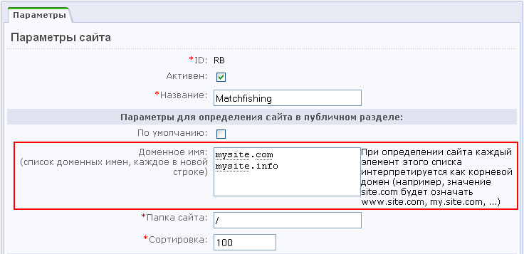
- Важно! Будьте внимательны при указании доменных имен сайта. Если на сайте используется технология cookies, то в случае некорректного указания доменных имен при просмотре пользователем страниц вашего сайта также будет выполняться обращение и к другому сайту (доменное имя которого указано по ошибке).
Если на сайте, доменное имя которого указано по ошибке, предусмотрен показ всплывающих окон, то посетителям вашего сайта также будет выполняться показ этих окон.
Например, если для сайта http://demo.bitrixsoft.com/ вместо demo.bitrixsoft.com указано demo.bitirxsoft.com (ошибка в написании второго i), то в код страниц сайта http://demo.bitrixsoft.com/ будет добавлен код вида:
<IMG style="width:0px; height:0px; border: 0px"
src="http://demo.bitirxsoft.com/bitrix/spread.php?
s=QklUUklYX1NNX0dVRVNUX0lEATk5NDgBMTE5MTU5NDU0OAEvAQECQklUUkl
YX1NNX0xBU1RfVklTSVQBMTAuMTAuMjAwNiAxODoyOTowOAExMTkxNTk0NTQ4AS8BAQI%3D&
k=9e8de698c64709edf2e76202279ce889"></IMG>
В результате посетителям сайта http://demo.bitrixsoft.com/ будет выполняться показ всплывающих окон сайта с доменным именем demo.bitirxsoft.com:
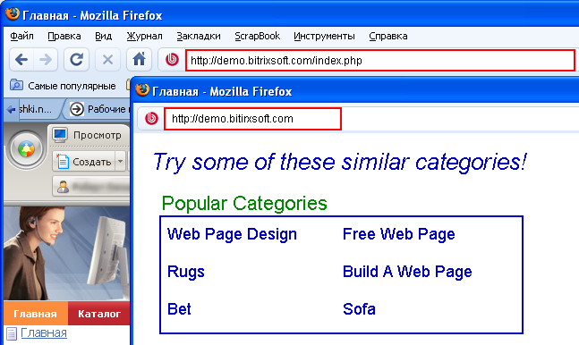
- Примечание. Чтобы избежать проблем в случае, когда доменные имена различных сайтов частично совпадают, следует использовать индекс сортировки сайтов. Тогда при выборе сайта по доменному имени произойдет сравнение индекса сортировки: будет использован сайт с меньшим значением индекса.
Если значение индекса сортировки совпадает, то проверка будет производиться по длине доменного имени.
- Папка сайта – задается папка, в которой расположено информационное содержимое сайта, его разделы и страницы.
Указанное значение используется как опорный уровень для построения логической и физической структуры в модуле управления структурой.
В секции Параметры производится задание языковых настроек сайта и, кроме того, задаются следующие значения:
- Название сайта – произвольное название сайта, которое может быть использовано в почтовых шаблонах. Если значение не задается в параметрах сайта, будет использовано значение одноименного параметра из настроек главного модуля.
- URL сервера – заданный адрес сервера будет использован при формировании почтовых сообщений на основе шаблонов. Задание адреса производится без http://. В случае, если значение не задается в настройках сайта, будет использовано одноименное значение из настроек главного модуля.
- E-mail адрес по умолчанию – задается электронный адрес, который будет использован в качестве значения макроса DEFAULT_EMAIL_FROM при формировании почтовых сообщений для каждого сервера. В случае, если данное поле не заполнено для сайта, в шаблоне будет использован почтовый адрес, указанный в настройках главного модуля.
- Путь к корневой папке веб-сервера для данного сайта – указывается полный путь к папке, на которую настроена переменная DOCUMENT_ROOT для данного сайта. Для упрощения вставки полного пути в данное поле, можно воспользоваться ссылкой «вставить текущий». В таком случае будет автоматически подставлен полный путь к файлам текущего сайта на сервере.
- Обратите внимание. Использовать данную возможность вставки текущего пути следует, только находясь непосредственно на сайте, для которого производится вставка значения.
Например, находясь в административном разделе при заходе с сайта site1.ru/bitrix/admin будет подставлено значение пути именно для этого сайта:
- /home/public_html/site1/
Чтобы установить текущее значение для site2.ru необходимо зайти в административную часть site2.ru/bitrix/admin. Тогда будет подставлено значение пути:
- /home/public_html/site2/
При создании нового сайта дополнительно предлагается опция по созданию почтовых шаблонов. Доступны следующие варианты:
- Не создавать - шаблоны для сайта не будут созданы;
- Привязать к имеющимся шаблонам - предлагается возможность привязать сайт к существующим шаблонам для одного из сайтов;
- Скопировать из шаблонов сайта - шаблоны сайта будут скопированы для указанного сайта из соответствующих шаблонов для выбранного сайта.
- Обратите внимание: выбор опции по созданию или привязке почтовых шаблонов доступен только при создании нового сайта.
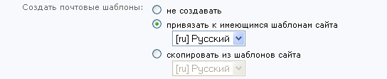

Настройки сайта и настройки языков
В Административном разделе «1С-Битрикс: Управление сайтом» настройки языков и сайтов выполняются раздельно.

Несмотря на то, что многосайтовая конфигурация часто используется для представления языковых копий одного ресурса, настройки языков и языковых свойств сайтов выполняют разные задачи.
- Примечание: настройки языков предназначены для задания параметров языка интерфейса в Административном разделе.
Настройка осуществляется в разделе Настройки > Настройки продукта > Языки интерфейса.
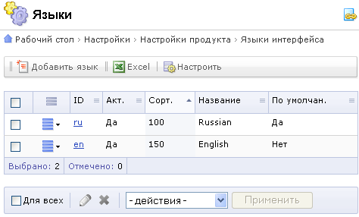
Параметры языков влияют на отображение информации в Административном разделе сайта. Так, например, формат даты, заданный в настройках языка, будет определять формат даты при показе записей в административном интерфейсе.
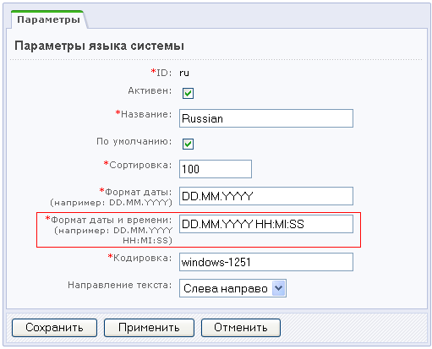
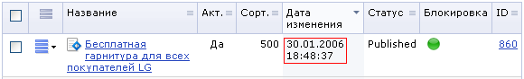
Параметр Направление текста также влияет только на отображение административного раздела сайта.
- Обратите внимание: количество языков интерфейса никак не влияет на количество сайтов в системе.
Для каждого сайта можно задать определенные языковые настройки. Это делается в Административном разделе сайта на странице настроек параметров сайта (Настройки > Настройки продукта > Сайты > Список сайтов) в разделе Параметры.
Так в настройках каждого сайта можно выполнить привязку к определенному языку интерфейса, формат даты, формат даты и времени (при совместном отображении), кодировку.
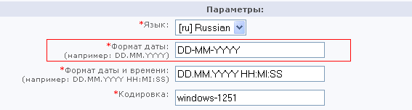
Заданные языковые параметры будут использованы для показа записей в публичной части сайта. Например, формат даты будет использован при показе даты новостей, а кодировка может быть использована в коде шаблонов сайта.
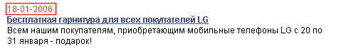
За выбор языка интерфейса в кодах сайта отвечает функция.
<meta http-equiv="Content-Type" content="text/html; charset=<?= LANG_CHARSET;?>" />
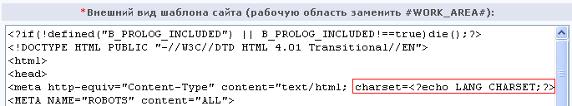
- Обратите внимание: Выбор языка интерфейса определяет, например, язык сообщений публичных компонентов и сообщений об ошибке, которые выдаются в публичной части сайта.

Как система различает сайты
В плане многосайтовости при создании сайтов в системе «1С-Битрикс: Управление сайтом» нас интересуют поля: Доменное имя и Папка сайта. Именно они определяют, какой из сайтов откроет система по запросу пользователя. Эти поля вы найдете в форме создания (редактирования) сайта на странице Настройки > Настройки продукта > Сайты > Список сайтов.
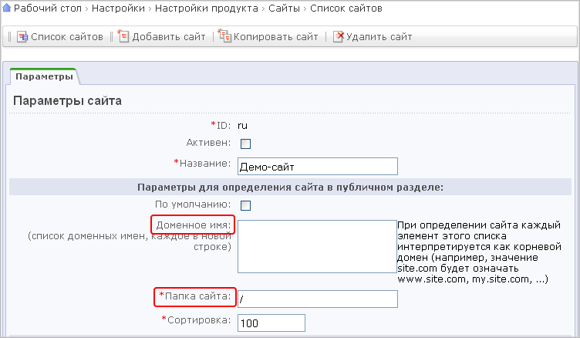

Доменное имя
По получении запроса от пользователя система сначала проверяет текущий домен: из настроек всех сайтов выбираются домены и сопоставляются с доменом, на котором находится пользователь. При этом сравнивается только правая часть до точки (т.е. все поддомены автоматически относятся к этому домену). Например, если в настройках указано: example.com, а пользователь открыл www.example.com, то условие будет считаться выполненным. Но если он откроет my-example.com - это уже другой домен, его надо отдельно указывать в поле Доменное имя.
- Примечание: Важно не указывать в списке доменов сайты, которые не работают на данном экземпляре продукта. Указанный неправильно или несуществующий домен может замедлить работу системы. К тому же это фактически не позволит перенести данные в сайты, работающие не на общем экземпляре продукта.
Доменное имя желательно указывать без www. Можно перечислить в этом поле с новой строки любое число доменных имен, по которым вы хотите, чтобы отвечал сайт. Все домены третьего или более низких уровней продукт будет считать принадлежащими данному сайту и будет открывать сайт №1 как по имени www.site1.com так же, как и без www.

Папка сайта
Если доменные имена не указаны или на разных сайтах указаны одинаковые домены, то определение происходит по полю Папка сайта. Обратите внимание, что здесь указывается папка относительно корня сайта (т.е. путь в URL), а не путь в файловой системе на сервере.

Важно иметь в виду, что значения, указанные в поле Доменные имена используется продуктом для распространения в указанные домены информации о пользователях по технологии UserMultiSiteTransfer (перенос пользователей в многосайтовой системе). Желательно указывать полный список доменов, по которым может ответить сайт.
Пример: В настройках сайтов в поле Папка сайта для первого указана папка - /, другого - /ru. При открытии страницы example.com/forum/messages/ попадаем на первый сайт, при открытии example.com/ru/forum/messages/ - на второй. При этом папка bitrix (содержащая ядро продукта) лежит в корне, никуда не копируется и никакие другие настройки на сервере не делаются.
При создании сайтов по многосайтовости на одном домене:
- поле Путь к корневой папке веб-сервера для этого сайта должно оставаться пустым,
- в полях Папка сайта должны быть указаны разные папки.
При создании сайтов по многосайтовости на разных доменах:
- в поле Путь к корневой папке веб-сервера для этого сайта должны быть указаны разные пути.
- поле Папка сайта должна быть указана корневая папка «/» для обоих сайтов.
- Важно! Для определения текущего сайта не используется порт, т.е. нельзя настроить многосайтовость на одном домене и разных портах.

Многосайтовость на одном домене
Принципиальная необходимость для многосайтовости на одном домене - разделение сайтов по подкаталогам, так, чтобы структура файлов не пересекалась. Каждый сайт должен быть размещен в отдельном подкаталоге внутри корневого каталога.
При этом возможно как создание равнозначных папок в структуре корневого каталога, так и создание папок второго сайта внутри директории первого сайта. То есть, допустимы комбинации как вида:
- /www/s1/ - первый сайт,
- /www/s2/ - второй сайт.
Так и комбинации вида:
- /www/s1/ - первый сайт,
- /www/s1/s2 – второй сайт.
В учебном курсе рассматривается вариант с сайтами расположенными на одном уровне. При размещении сайтов на разных уровнях вложенности действия аналогичны, просто меняются пути до второго сайта.
Система поставляется настроенной на многосайтовость на одном домене. Дополнительной настройки в файле httpd.conf веб-сервера Apache не требуются, достаточно создать нужные папки и заполнить правильно поля в настройках сайтов. В большинстве случаев это делает техподдержка хостинговой компании.

Настройка на многосайтовость на одном домене
При настройке многосайтовости на одном домене мы располагаем одним веб-сервером Apache, DocumentRoot которого настроен на каталог /home/www/allsites/.
- Примечание: Путь к корню сайта в файловой системе сервера задается в настройках веб-сервера, например:
- для Apache - в файле httpd.conf параметр DocumentRoot;
- для IIS - в свойствах сайта, закладка Home Directory > Local Path.
Установим программный продукт «1С-Битрикс: Управление сайтом» в этот каталог.
Каждый сайт в первом способе конфигурации должен быть размещен в отдельном подкаталоге внутри единого каталога, например:
- /home/www/allsites/s1/
- /home/www/allsites/s2/
Имена каталогов s1, s2 можно выбирать любыми, например, shop и company, или en и de соответственно. Возможен так же вариант, когда один из сайтов располагается в корневом каталоге (например, /home/www/allsites/), а второй сайт в подкаталоге (например, /home/www/allsites/s2/).

Конфигурирование сайтов
Настройка сайтов выполняется в Административном разделе системы (Настройки > Настройки продукта > Сайты > Список сайтов).
Выбираем Изменить параметры сайта №1 (www.site1.com) и указываем в них:
- Название: site1
- Доменное имя: оставить пустым
- Папка сайта: /s1/
- Название сайта: Корпоративный сайт компании "Название компании"
- URL сервера: www.site1.com
- Путь к корневой папке веб-сервера для этого сайта: оставить пустым
Важно иметь в виду, что значения, указанные в поле Доменное имя используется продуктом для распространения в указанные домены информации о посетителях по технологии переноса посетителей (см. Технология переноса посетителей между сайтами). Поэтому крайне желательно указывать полный список доменов, по которым может ответить сайт.
В параметре Папка сайта необходимо указывать путь относительно корня к каталогу в котором расположена публичная часть сайта. А Путь к корневой папке веб-сервера для этого сайта не используется в данном способе настройки многосайтовости и должен быть пустым для всех сайтов.
Аналогично настроим параметры сайта №2 (www.site2.com):
- Название: site2
- Доменное имя: оставить пустым
- Папка сайта: /s2/
- Название сайта: Интернет-магазин компании "Название компании"
- URL сервера: www.site2.com
- Путь к корневой папке веб-сервера для этого сайта: оставить пустым
- Примечание: Многосайтовость на одном домене на вебсервере IIS реализуется подобно тому, как это делается для сервера Apache.

Многосайтовость на разных доменах
Для работы многосайтовости на разных доменах нам потребуется произвести настройку программного продукта. Настройку веб-сервера Apache, как и с случае с многосайтовостью на одном домене, должна произвести хостинговая компания.
Будем использовать для примера конфигурацию из двух сайтов:
- www.site1.com - корпоративный сайт компании
- www.site2.com - интернет-магазин компании

Настройка многосайтовости на разных доменах
Каждый сайт надо разместить в соответствующем каталоге, например:
- /home/www/site1/
- /home/www/site2/

Установка продукта и настройка символьных ссылок
Продукт устанавливается в один из сайтов. Чтобы ядро могло работать для обоих сайтов, необходимо создать символьные ссылки для сайта, в котором нет установленного ядра. Ссылки потребуются для папок /bitrix и /upload.
- Примечание: Есть возможность простого копирования указанных папок из первого сайта во второй. При таком копировании получится две копии ядра, которые работают с одной базой данных. Такой вариант будет работать, но есть два отрицательных момента: технический и юридический. Техническая проблема заключается в том, что после обновления одного из ядер обновится база данных и второй сайт перестанет работать. Юридическая проблема заключается в том, что, копирование ядра противоречит лицензии на продукт.

- Примечание: Технически возможно (но не рекомендуется) копирование указанных папок в некоторую внешнюю папку, на которую для всех сайтов настраиваются символические ссылки.
Символьная ссылка: (также симлинк от англ. Symbolic link, символическая ссылка) – специальный файл, для которого в файловой системе не хранится никакой информации, кроме одной текстовой строки. Эта строка трактуется как путь к файлу, который должен быть открыт при попытке обратиться к данной ссылке.
Практически символьные ссылки используются для более удобной организации структуры файлов на компьютере, так как позволяют одному файлу или каталогу иметь несколько имён и свободны от некоторых ограничений, присущих жёстким ссылкам (последние действуют только в пределах одного раздела и не могут ссылаться на каталоги).
Ссылки можно создать двумя способами. Первый - классический, который рекомендовался компанией с самого начала. Второй - более поздний, считается более "красивым и изящным". В нем отсутствует шаг создания отдельной папки и переноса в нее ядра системы.
Первый вариант (зеленым цветом приведены примеры для установки на UNIX системы):
- установите программный продукт "1С-Битрикс: Управление сайтом" сначала в каталог первого сайта /home/www/site1/
- создайте каталог /home/www/shared/, в котором будут располагаться общие для всех сайтов файлы:
mkdir /home/www/shared
- перенесите весь каталог /home/www/site1/bitrix/ в /home/www/shared/bitrix/:
mv /home/www/site1/bitrix /home/www/shared/bitrix
- перенесите весь каталог /home/www/site1/upload/ в /home/www/shared/upload/:
mv /home/www/site1/upload /home/www/shared/upload
- создайте символическую связь для каталога /bitrix/ в каждом из сайтов:
- ln -s /home/www/shared/bitrix /home/www/site1/
- ln -s /home/www/shared/upload /home/www/site1/
- ln -s /home/www/shared/bitrix /home/www/site2/
- ln -s /home/www/shared/upload /home/www/site2/
- убедитесь, что веб-сервер (Apache, IIS) имеет право на запись в каталог /home/www/shared/ (это необходимо будет для работы системы обновлений и загрузки графических файлов)
- разместите публичную часть второго сайта в каталог /home/www/site2/
- Примечание: Для создания символьных связей в Windows необходимо воспользоваться дополнительными программами, например, Far Manager или Junction от Sysinternals.

- Примечание: Файловая система FAT32 не поддерживает создание символьных ссылок.
При настройке многосайтовой конфигурации на UNIX, можно воспользоваться программным методом создания символьных ссылок:
<?
symlink("/virt/homes/forinsured/bitrix", "/virt/homes/forinsured/htdocs/bitrix");
symlink("/virt/homes/forinsured/upload", "/virt/homes/forinsured/htdocs/upload");
?>
- Примечание: В ряде случаев, например если web сервер работает в chroot, необходимо делать относительные ссылки. Пример:
- /var/www/s1 - первый сайт
- /var/www/s2 - второй сайт
- /var/www/shared - папка с ядром системы
Заходим в /var/www/s1 и создаём ссылки:
- ln -s ../shared/bitrix bitrix
- ln -s ../shared/upload upload
Переходим в /var/www/s2 и выполняем те же команды.
Второй вариант. В нем символьные ссылки создаются непосредственно в папке второго сайта.
- Установите программный продукт «1С-Битрикс: Управление сайтом» сначала в каталог первого сайта /home/www/site1/
- Создайте в корневой папке второго сайта (/home/www/site2/) скрипт, например, под именем symlink.php:
<html>
<head><title>Создание ссылок на папки bitrix и upload</title></head>
<body>
<?
error_reporting(E_ALL & ~E_NOTICE);
@ini_set("display_errors",1);
if ($_POST['path'])
$path = rtrim($_POST['path'],"/\\");
else
$path = '../site2/www';
if ($_POST['create'])
{
if (preg_match("#^/#",$path))
$full_path = $path;
else
$full_path = realpath($_SERVER['DOCUMENT_ROOT'].'/'.$path);
if (file_exists($_SERVER['DOCUMENT_ROOT']."/bitrix"))
$strError = "В текущей папке уже существует папка bitrix";
elseif (is_dir($full_path))
{
if (is_dir($full_path."/bitrix"))
{
if (symlink($path."/bitrix",$_SERVER['DOCUMENT_ROOT']."/bitrix"))
{
if(symlink($path."/upload",$_SERVER['DOCUMENT_ROOT']."/upload"))
echo "<font color=green>Символические ссылки удачно созданы</font>";
else
$strError = 'Не удалось создать ссылку на папку upload, обратитесь к администратору сервера';
}
else
$strError = 'Не удалось создать ссылку на папку bitrix, обратитесь к администратору сервера';
}
else
$strError = 'Указанный путь не содержит папку bitrix';
}
else
$strError = 'Неверно указан путь или ошибка прав доступа';
if ($strError)
echo '<font color=red>'.$strError.'</font><br>Исходный путь: '.$full_path;
}
?>
<form method=post>
Путь к папке, содержащей папки bitrix и upload: <input name=path value="<?=htmlspecialchars($path)?>"><br>
<input type=submit value='Создать' name=create>
</form>
</body>
</html>
- Запустите скрипт и укажите путь к корневой папке первого сайта, в нашем случае /home/www/site1/.
- После того как символьные ссылки созданы наберите в адресной строке браузера site1/bitrix/admin. Откроется панель авторизации.
- Вводите данные администратора, которые указывали при установке продукта на первый сайт и попадете в административную панель «1С-Битрикс: Управление сайтом».
После завершения работы скрипта наличие символических ссылок на папки /bitrix и /upload в папке второго сайта можно проверить по появлению одноименных папок.
На этапе создания могут возникнуть проблемы:
- отсутствия прав на запись в текущую папку;
- ограничение безопасности (open_basedir), которое не позволяет пользователям разделяемого хостинга обращаться к другим сайтам.
В случае возникновения проблем с этим скриптом следует обратиться за помощью к хостеру.

Конфигурирование сайтов
Настройка сайтов выполняется в административном разделе системы на странице Настройки > Настройки продукта > Сайты > Список сайтов.
В строке первого сайта (www.site1.com), в колонке действий выбираем команду Изменить и указываем в них:
- Название: site1
- Доменное имя: www.site1.com
- Папка сайта: /
- Название сайта: Корпоративный сайт компании "Название компании"
- URL сервера: www.site1.com
- Путь к корневой папке веб-сервера для этого сайта: /home/www/site1/
Если DNS настроен таким образом что ваш сайт отвечает на адрес http://site1.com, то в поле Доменное имя желательно указывать без www. Можно перечислить в этом поле с новой строки любое число доменных имен, по которым вы хотите, чтобы отвечал сайт (или уже отвечает).
Важно иметь в виду, что значения, указанные в поле Доменное имя, используются продуктом для распространения в указанные домены информации о посетителях по технологии переноса посетителей. Поэтому крайне желательно указывать полный список доменов, по которым может ответить сайт.
Очень важно не указывать в списке доменов сайты, которые не работают на данном экземпляре продукта. Указанный неправильно или несуществующий домен может не только замедлить работу пользователей, но и фактически не позволит перенести данные в сайты, работающие не на общем экземпляре продукта.
Аналогично настроим параметры второго сайта (www.site2.com):
- Название: site2
- Доменное имя: site2.com
- Папка сайта: /
- Название сайта: Интернет-магазин компании "Название компании"
- URL сервера: www.site2.com
- Путь к корневой папке веб-сервера для этого сайта: /home/www/site2/
Обратите внимание, что для двух сайтов в параметре Папка сайта указано одинаковое значение: "/". Это связано с тем, что сайты обслуживаются разными "виртуальными серверами" (в терминологии Apache) у которых для размещения файлов использован разный каталог.
Также необходимо обратить на параметр Путь к корневой папке веб-сервера для этого сайта. Для разных сайтов у него свое значение, взятое из параметра DocumentRoot настроек соответствующего "виртуального сервера" (см. ниже пример части файла httpd.conf настроек Apache).
- Примечание: Необходимо иметь в виду, что при организации многосайтовости по данному способу, вы можете использовать как виртуальные сервера одной установки Apache, так и просто разные установки Apache. Это справедливо для других веб-серверов: IIS, EServ и т.д.

Файл .access.php
Создайте файл .access.php c таким содержанием в корне второго сайта:
<? $PERM["/"]["*"]="R"; ?>
- Примечание: Для данного способа организации многосайтовости не требуется настраивать на индексной странице алгоритм выбора сайтов, как это делается при Псевдомногосайтовости, т.к. сайт будет однозначно определяться по полю Доменное имя.
Конфигурация готова к работе.

Вход в систему
- Наберите в адресной строке браузера http://site1/bitrix/admin (или http://site2/bitrix/admin). Откроется панель авторизации.
- Вводите данные администратора, которые указывали при установке продукта на первый сайт и попадете в административную панель «1С-Битрикс: Управление сайтом».
Поскольку ядро одно и база одна - административная панель для обоих сайтов будет одинаковая.
Технически система допускает создание произвольного числа сайтов работающих по этой схеме. В каждом из вновь создаваемых сайтов необходимо настроить веб-сервер и создать символическую ссылку. Юридически для создания каждого нового сайта (кроме первых двух) необходимо приобрести дополнительный купон.
- Примечание: при включенном HTML кешировании должна быть настроена серверная переменная BX_PERSONAL_ROOT, иначе ко второму сайту будет "примешиваться" кеш страниц первого сайта.
<VirtualHost *>
DocumentRoot "/var/www/site1/"
ServerName www.site1.ru
SetEnv BX_PERSONAL_ROOT "/bitrix_personal"
</VirtualHost>
Для каждого сайта надо создать каталог /bitrix_personal в корне для "не общих" данных (в том числе и кеша).
Эта настройка позволяет разделить по сайтам бывшие ранее общими такие вещи как:
root@slamp:~# ls -l /var/www2/sites/s5/bitrix_personal/
итого 12
drwxrwxr-x 4 www-data www-data 2048 2007-12-12 15:44 cache
drwxrwxr-x 3 www-data www-data 2048 2007-12-12 10:46 managed_cache
drwxrwxr-x 3 www-data www-data 2048 2007-12-13 13:02 html_pages
drwxrwxr-x 2 www-data www-data 2048 2007-12-12 10:45 php_interface
drwxrwxr-x 3 www-data www-data 2048 2007-12-12 12:32 stack_cache
drwxrwxr-x 5 www-data www-data 2048 2007-12-12 10:51 templates

Многосайтовость на разных доменах на IIS
Описание настройки многосайтовости на разных доменах на сервере IIS выполнены из расчета, что «1С-Битрикс: Управление сайтом» уже установлен.

Изменение настроек основного сайта
- Создайте в папке, где установлен «1С-Битрикс: Управление сайтом» две папки, например s1 и s2.
- Перенесите в любую из папок, пусть это будет s1, все системные папки и файлы из папки, где установлен «1С-Битрикс: Управление сайтом».
- Запустите Internet Information Services Manager.
- Перейдите в IISM на веб-сайт, в панели Action вызовите диалог Advanced settings:
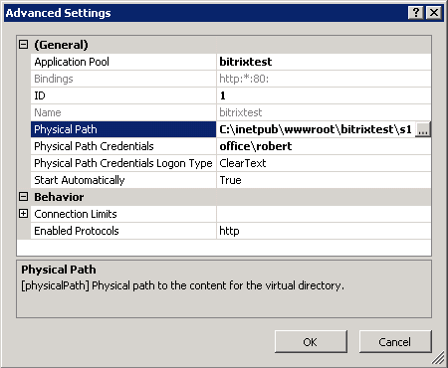
- В строке Physical Path смените путь до новой папки с дистрибутивом «1С-Битрикс: Управление сайтом».
- Проверьте открытие сайта в браузере.

Создание символьных ссылок
Необходимо создать символьные ссылки на системные папки bitrix и upload из папки s2. Это можно сделать с помощью специальной служебной утилиты Junction или с помощью файлового менеджера.

- Примечание: Утилита Junction работает только на 32-хбитных системах. На 64-хбитных системах лучше пользоваться файловыми менеджерами
- Чтобы создать или удалить точку соединения, запустите программу Junction командой:
junction [-d] <каталог с точкой соединения> [<объект соединения>]
Где в нашем случае каталог с точкой соединения – s2, объект соединения – указанные системные папки в s1.
- Чтобы удалить точку соединения, используйте параметр -d и укажите имя этой точки.
Использование файлового менеджера предпочтительнее по удобству. Рассмотрим создание файловых ссылок на примере FAR.
- Запустите файловый менеджер FAR.
- Откройте в одном окне папку s1, в другом - s2.
- С помощью команды Alt+F6 создайте символьные ссылки на указанные системные папки в папке s2.

Создание и настройка второго сайта в IIS
Создайте и настройте второй сайт в общем списке сайтов IIS, так как вы создавали основной сайт. При создании нового сайта учтите следующие отличия:
- Физический путь до папки должен указывать на папку s2.
- Application pool для этого сайта должен быть указан тот же, что и для основного, а не быть созданным заново.
- Для второго сайта должен быть назначен другой порт.
После создания сайта в IIS добавьте в папку s2 файл index.php.

Конфигурирование сайтов
Следующий шаг в настройке многосайтовости на разных доменах на IIS – правильное конфигурирование созданных вами ранее сайтов в программном продукте. Настройка конфигурации сайтов идентична как для Apache, так и для IIS.
Настройка сайтов выполняется в административном разделе любого из сайтов, например в www.site1.com/bitrix/
- Перейдите на страницу Настройки > Настройки продукта > Сайты > Список сайтов.
- Выберите команду Изменить в меню действий последовательно для первого и второго сайтов.
- Проверьте параметры сайтов.
Параметры первого сайта должны быть следующими:
- Название: site1
- Доменное имя: site1.com
- Папка сайта: /
- URL сервера: www.site1.com
- Название сайта: site1
- Путь к корневой папке веб-сервера для этого сайта: /home/www/site1/
Параметры второго сайта должны быть следующими:
- Название: site2
- Доменное имя: site2.com
- Папка сайта: /
- URL сервера: www.site2.com
- Название сайта: site2
- Путь к корневой папке веб-сервера для этого сайта: /home/www/site2/
Обратите внимание, что для обоих сайтов папка сайтов указана одинаковая: "/". Это возможно потому, что сайты обслуживаются разными веб-серверами у которых разный каталог на диске использован для размещения файлов.
Доменное имя желательно указывать без www. Можно перечислить в этом поле с новой строки любое число доменных имен, по которым вы хотите, чтобы отвечал сайт.
Важно иметь в виду, что значения, указанные в поле Доменные имена используется продуктом для распространения в указанные домены информации о пользователях по технологии UserMultiSiteTransfer. Желательно указывать полный список доменов, по которым может ответить сайт.
- Примечание: Важно не указывать в списке доменов сайты, которые не работают на данном экземпляре продукта. Указанный неправильно или несуществующий домен может замедлить работу системы. К тому же это фактически не позволит перенести данные в сайты, работающие не на общем экземпляре продукта.
Конфигурация готова к работе.

Псевдомногосайтовость на разных доменах
Технически возможен (но не рекомендуется к использованию) вариант многосайтовости, реализованный внешне как на разных доменах, но фактически обслуживаемый одним сервером Apache. Многосайтовость реализуется в этом случае за счет кода индексной страницы основного сайта.
Особенностью этого метода является то, что в случае ошибочных указаний адресов возможны ситуации, когда, например, будет отображен контент одного сайта в шаблоне другого.

Настройка сервера Apache
Настройка сервера производится аналогично настройкам многосайтовости на одном домене.

Настройки сайта
Настройки сайтов производятся аналогично настройкам многосайтовости на одном домене с той лишь разницей, что в поле Доменное имя каждого сайта указываются собственные доменные имена для каждого сайта.

Настройка индексной страницы
Посетитель каждого из сайтов, заходя по адресу http://www.site1.com или http://www.site2.com, попадает фактически на страницу /index.php, лежащую в каталоге, указанном в параметре DocumentRoot настроек веб-сервера. В многосайтовой конфигурации роль этого файла немного меняется, и в нем необходимо разместить уже не содержимое индексной страницы корня одного из сайтов, а PHP код, осуществляющий выбор одного из сайтов в зависимости от текущего доменного имени.
При решении данной задачи могут быть использованы следующие функции класса CMainPage:
- CMainPage::GetSiteByHost - возвращает ID сайта, определяя его по текущему доменному имени.
- CMainPage::GetSiteByAcceptLanguage - возвращает ID сайта, определяя его по переменной Accept-Language в настройках браузера пользователя.
- CMainPage::GetIncludeSitePage - возвращает абсолютный путь на индексную страницу папки указанного сайта, для дальнейшего его подключения.
- CMainPage::RedirectToSite - перенаправляет на индексную страницу папки указанного сайта.
Пример индексной страницы портала, когда сайт определяется по текущему доменному имени:
<?
// подключим файл с классом CMainPage
require($_SERVER['DOCUMENT_ROOT']."/bitrix/modules/main/include/mainpage.php");
// получим идентификатор текущего сайта по доменному имени
$site_id = CMainPage::GetSiteByHost();
// получим абсолютный путь к индексной странице папки сайта
$page = CMainPage::GetIncludeSitePage($site_id);
// если сайт определен и определена индексная страница то
if(strlen($site_id)>0 && strlen($page)>0)
{
// подключим страницу
require_once($page);
}
else // иначе если сайт не определен то
{
require($_SERVER['DOCUMENT_ROOT']."/bitrix/header.php");
// далее можно разместить код который будет отображаться если
// сайт ранее не был определен
?>
<?require($_SERVER['DOCUMENT_ROOT']."/bitrix/footer.php");
}
?>
Этот пример кода определяет доменное имя, по которому пришел посетитель, используя функцию CMainPage::GetSiteByHost, сверяет это доменное имя с именами, указанными в настройках сайтов в поле Доменное имя для определения ID сайта и производит включение в тело документа индексной страницы из папки соответствующего сайта, используя функцию CMainPage::GetIncludeSitePage.
В нашем примере это будет означать, что посетителю, пришедшему по адресу http://www.site1.com прямо в теле текущей страницы без редиректа будет представлена страница /s1/index.php. А посетителю, пришедшему по адресу http://www.site2.com - страница /s2/index.php.
Использование приведенного алгоритма позволяет избежать редиректов для пользователей и поисковых роботов, обеспечивает удобную работу c многосайтовой конфигурацией. Данный алгоритм является рекомендуемым, но не единственным при работе с многосайтовой версией.

Пример индексной страницы портала, когда сайт определяется по установленным в браузере посетителя языкам:
<?
// подключим файл с классом CMainPage
require($_SERVER['DOCUMENT_ROOT']."/bitrix/modules/main/include/mainpage.php");
// получим идентификатор сайта по Accept-Language
$site_id = CMainPage::GetSiteByAcceptLanguage();

// если сайт определен, то
if(strlen($site_id)>0)
{
// перенаправим на индексную страницу сайта
CMainPage::RedirectToSite($site_id);
}
else // иначе если сайт не определен то
{
require($_SERVER['DOCUMENT_ROOT']."/bitrix/header.php");
// далее можно разместить код который будет отображаться если
// сайт ранее не был определен
?>
<?require($_SERVER['DOCUMENT_ROOT']."/bitrix/footer.php");
}
?>
В этом примере кода функция CMainPage::GetSiteByAcceptLanguage проверяет, какие языки установлены в настройках браузера посетителя, сравнивает с ID языка сайта и возвращает наиболее подходящий сайт.
После того, как сайт будет определен, функция CMainPage::RedirectToSite выполнит редирект (302 ответ веб-сервера) и переведет пользователя на индексную страницу папки указанного сайта, например, по адресу http://www.site1.com/s1/ или http://www.site2.com/s2/.
Пример индексной страницы портала, когда один из сайтов расположен в корне, остальные - в папках, но при этом хосты у сайтов одинаковые:
<?
// подключим файл с классом CMainPage
require($_SERVER['DOCUMENT_ROOT']."/bitrix/modules/main/include/mainpage.php");
// получим идентификатор текущего сайта по доменному имени
$mainpage_siteid = CMainPage::GetSiteByHost();
//если текущим сайтом является s2, то получим абсолютный путь к индексной странице папки сайта
if ($mainpage_siteid != "s1" && $page = CMainPage::GetIncludeSitePage($mainpage_siteid)):
// подключим страницу
require_once($page);
die();
endif;
require($_SERVER['DOCUMENT_ROOT']."/bitrix/header.php");
// далее можно разместить обычный текст индексной страницы,
//которая будет подключаться, если активен тот сайт, который в корне ?>
<?require($_SERVER['DOCUMENT_ROOT']."/bitrix/footer.php");
?>
В нашем примере если сайтом "по умолчанию" (из настроек сайтов) является s2, то его индексная страница и будет вызвана.
Если ваши сайты являются, по сути, разными международными языковыми зеркалами, то вы можете использовать вариант определения сайта по установленным в браузере посетителя языкам.

Примеры настроек сервера Apache
Настройки веб-сервера Apache выполняет, как правило, техническая служба хостера. Приведенные ниже примеры настроек сервера Apache даны для ознакомления и понимания механизма настройки.

Многосайтовость на одном домене
В конфигурационном файле httpd.conf веб-сервера Apache должна присутствовать примерно такая запись:
<VirtualHost *:80>
ServerAdmin admin@site1.com
DocumentRoot "/home/www/allsites/"
ServerName www.site1.com
ErrorLog logs/allsite.log
CustomLog logs/allsite.log common
</VirtualHost>
Обратите внимание, что параметр DocumentRoot имеет значение /home/www/allsites/ и явно указывает на каталог, в котором установлен продукт. Для двух сайтов параметр DocumentRoot будет иметь одно и тоже значение.
Строка <VirtualHost *:80> указывает на то, что веб-сервер будет отвечать на любое доменное имя по любому IP адресу. Т.е. при соответствующей настройке DNS сервера, веб-сервер будет отвечать по любому из имен www.site1.com или www.site2.com.

Многосайтовость на разных доменах
В конфигурационном файле httpd.conf веб-сервера Apache должны присутствовать две записи, каждая из которых описывает свой "виртуальный сервер" (в терминологии, принятой в Apache):
<VirtualHost *:80>
ServerAdmin admin@site1.com
DocumentRoot "/home/www/site1/"
ServerName site1.com
ServerAlias *.site1.com
ErrorLog logs/site1.log
CustomLog logs/site1.log common
</VirtualHost>

<VirtualHost *:80>
ServerAdmin admin@site2.com
DocumentRoot "/home/www/site2/"
ServerName site2.com
ServerAlias *.site2.com
ErrorLog logs/site2.log
CustomLog logs/site2.log common
</VirtualHost>
Обратите внимание, что параметр DocumentRoot для каждого сайта указывает в разный каталог на диске, в котором должен быть размещен соответствующий сайт.
Строки <VirtualHost *:80> указывают на то, что веб-сервер будет отвечать на любом IP адресе, но переменная ServerAlias говорит о том, что каждый из сайтов будет отвечать только по определенному доменному имени.
Т.е. доменное имя www.site1.com будет обрабатываться одним веб-сервером Apache, который работает с каталогом /home/www/site1/, а www.site2.com - другим веб-сервером, работающим с каталогом /home/www/site2/.
Возможен так же вариант конфигурирования для разных IP адресов. Ниже приведен пример конфигурации Apache для двух разных IP адресов:
<VirtualHost 192.168.0.1:80>
ServerAdmin admin@site1.com
DocumentRoot "/home/www/site1/"
ServerName site1.com
ErrorLog logs/site1.log
CustomLog logs/site1.log common
Options +FollowSymLinks
</VirtualHost>

<VirtualHost 192.168.0.2:80>
ServerAdmin admin@site2.com
DocumentRoot "/home/www/site2/"
ServerName site2.com
ErrorLog logs/site2.log
CustomLog logs/site2.log common
Options +FollowSymLinks
</VirtualHost>
В этом случае при соответствующей настройке DNS для разных доменных имен, каждый "виртуальный сервер" (в терминологии Apache) будет работать на отдельном IP адресе и отвечать только по определенному доменному имени.

Выделение разделов сайта в поддомены
В некоторых случаях бывает необходимо организовать выделение некоторых разделов сайта в виде поддомена основного сайта. Например, организовать форум не по адресу http://www.mysite.ru/forum/, а по адресу http://forum.mysite.ru. Задача решается с использованием методов многосайтовости на разных доменах. При этом сайт остается один и лицензия не нарушается.
- Примечание: Необходимо помнить, что для такой настройки необходимо иметь зарегистрированный DNS третьего уровня.
- Создайте раздел, который будет выноситься в поддомен.
- Сконфигурируйте отдельный виртуальный сервер Apache для многосайтовости на разных доменах (см. Примеры настроек сервера Apache) с привязкой домена к созданной папке.
- Создайте в этой папке символьные ссылки на папки bitrix и upload.
- Создайте шаблон для сайта и примените его.
- Примечание: Для задания разных шаблонов для разных папок в этом случае в настройках сайта нужно выбрать условие для отображения шаблона "выражение php" и вставить код:
$_SERVER['HTTP_HOST'] == 'site2'
где site2.ru - имя домена, для которого применяется собственный шаблон сайта.
- Примечание: На таком сайте-поддомене нельзя использовать меню, созданные для основного сайта, так как меню основного сайта имеет пути относительно основного сайта. Необходимо либо использовать абсолютные пути в меню, либо создать собственное меню для сайта-поддомена.

Работа с данными в многосайтовой конфигурации
Работа с системой в многосайтовой конфигурации имеет свои особенности. Это касается как настроек системы, учета статистики, так и работы с данными.

Работа со структурой сайта
Для удобства работы с информационным наполнением сайтов файловая структура в модуле управления структурой представлена с разделением по сайтам. В разделе Структура сайта представлена структура сайтов в двух вариантах: как логическая структура разных сайтов и как физическая структура файлов и папок на сервере.

Логическая структура
Логическая структура сайтов при этом разделяется следующим образом:
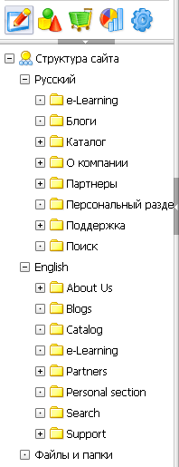  Структура файлов | 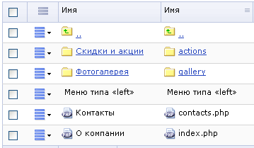  Просмотр структуры файлов
Логическая структура сайта создается на основе заголовков, которые задаются в диалоге управления свойствами папок.
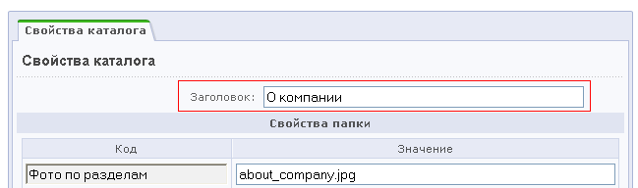
Эти же заголовки используются при построении цепочки навигации по сайту:

Название для файлов в логической структуре создается на базе заголовка страницы, который задается при редактировании страницы.

Физическая структура
Физическая структура или структура файлов и папок будет представлена с разбивкой по сайтам (аналогично логической структуре) в случае использования многосайтовости на разных доменах.
В случае использования многосайтовости на одном домене структура обоих сайтов одновременно доступна при просмотре структуры файлов и папок, как показано на рисунке.
Рамкой выделена папка, которая является корнем второго сайта.

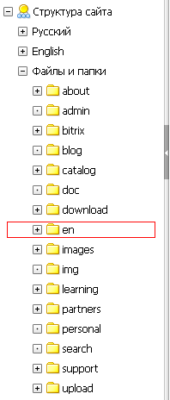  Структура файлов | 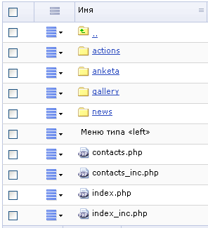  Просмотр структуры файлов
- Совет. Настраивая колонки для показа в списке, можно включить одновременное отображение физической и логической структуры. Рядом с реальным именем файла будет выводится его заголовок.

Какие объекты можно позиционировать по сайтам
Система позволяет осуществлять позиционирование информационного содержимого по сайтам. Возможна привязка следующих объектов к сайтам:
Главный модуль
- Пользователи: может быть задан cайт по умолчанию для уведомлений. Пользователь будет получать почтовые сообщения по шаблонам, привязанным к указанному сайту.

Модуль Блогов
- Группы блогов могут быть подключены к разным сайтам.
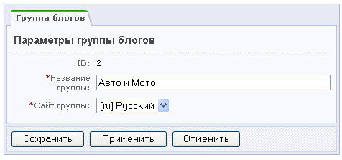
Веб-формы
- Формы могут быть подключены к разным сайтам.

Интернет-магазин
Для различных сайтов могут быть настроены разные валюты (настройки модуля);
- Для различных сайтов могут быть настроены разные параметры напоминаний о неоплаченных заказах (настройки модуля);
- Для различных сайтов могут быть настроены разные параметры веса (настройки модуля);
- Для различных сайтов могут быть настроены группы, имеющие доступ к заказам сайта (настройки модуля);
- Заказы формируются с привязкой к сайту;
- Скидки на заказ привязываются к сайту;
- Службы доставки привязываются к сайтам;
- Платежные системы привязаны к сайтам;
- Типы плательщиков привязаны к сайтам;
- Налоги задаются с привязкой к сайту.
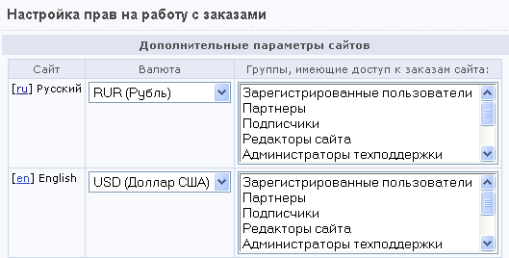
Информационные блоки
- Каждый информационный блок можно привязать к одному или нескольким сайтам.
Обучение
- Курс валюты можно привязать к одному или нескольким сайтам.
Опросы
- Группы опросов могут быть привязаны к одному или нескольким сайтам.
Рассылки
- Категории рассылок привязываются к сайту.
Поиск
- Переиндексация может быть выполнена по сайтам;
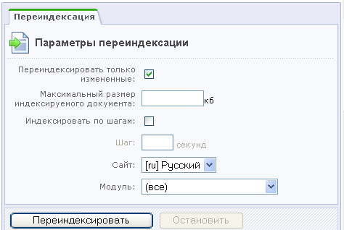
- Создание Google Sitemap выполняется для каждого сайта;
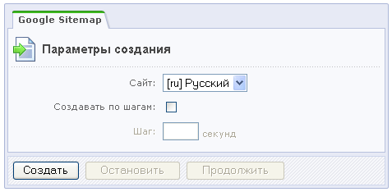
- Правила сортировки для результатов поиска задаются для каждого сайта.
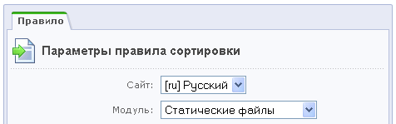
Почта
- Для почтового ящика выполняется привязка к сайту.
Реклама
- Для контракта может быть установлена привязка к одному или нескольким сайтам;
- Для баннеров может быть выполнен таргетинг по сайтам, которые перечислены в контракте.
Техподдержка
- SLA к одному или нескольким сайтам;
- Записи в справочнике могут быть привязаны к одному или нескольким сайтам;
- Обращения в техподдержку создаются с привязкой к сайту.
Торговый каталог
- Скидки и купоны задаются с привязкой к сайту.
Управление структурой
- Логическая и физическая структура может быть просмотрена по сайтам.
Логическая структура сайта | Структура файлов

Форум
- Для каждого форума может быть выполнена привязка к одному или нескольким сайтам и указан шаблон пути к сообщениям для соответствующих сайтов.

Какие настройки модулей разделяются по сайтам
Некоторые модули дают возможность произвести раздельную настройку параметров для различных сайтов. Это может быть путь к публичным файлам или, как в случае с модулем Интернет-магазина, права на доступ к управлению заказами отдельных сайтов.
Модуль блогов
- Пути к публичной части блогов
Интернет магазин
- Валюта для сайта
- Права на заказы
Социальная сеть
- Для каждого сайта могут быть заданы индивидуальные настройки функционала друзей, шаблонов для страниц и групп, собственные пути для персональных страниц.
- Для каждого сайта могут быть заданы индивидуальные настройки для форумов, блогов и фотогалерей пользователей.
- Для каждого сайта могут быть заданы индивидуальные настройки для форумов, блогов и фотогалерей групп.
Управление структурой
Можно индивидуально задавать следующие настройки для сайтов:
- типы меню
- количество дополнительных параметров меню
- типы свойств
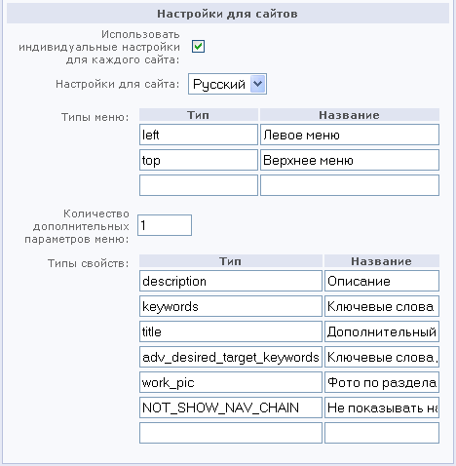

Какую статистику можно анализировать в разрезе по сайтам
В разрезе по сайтам можно просматривать следующие статистические данные:
- Сводная статистика
- Посещаемость: динамика
- Посещаемость: разделы и страницы
- Посещаемость: точки входа
- Посещаемость: точки выхода
- Пути по сайту
- Внимательность: длительность сессии
- Внимательность: активность
- Список событий
- Переходы с поисковиков: cписок переходов
- Переходы с поисковиков: по поисковикам
- Поисковые фразы: cписок фраз
- Поисковые фразы: внутренний поиск
- Индексация: хиты поисковиков
- Ссылающиеся сайты: сайты, переходы, страницы
- Посетители: список посетителей, сессии посетителей, хиты посетителей, стоп лист
- Кто на сайте
Разделение статистики по сайтам возможно с использованием различных условий фильтрации на страницах отчетов. Ниже приводятся примеры фильтров, которые используются на страницах различных отчетов.
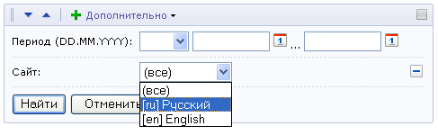
Пример фильтра 1
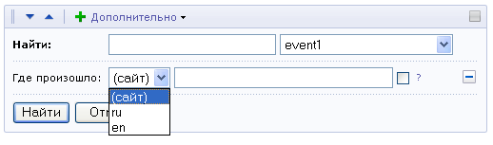
Пример фильтра 2
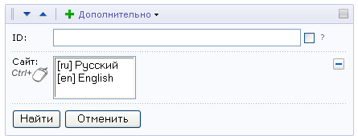
Пример фильтра 3
- Обратите внимание! Разделение прав на просмотр статистики разных сайтов в продукте невозможно. Пользователи групп, которые имеют доступ к просмотру статистики, смогут просматривать статистику по всем сайтам.

Типовые вопросы возникающие при работе с многосайтовой конфигурацией
При использовании многосайтовости возникают некоторые технические моменты, разрешение которых не всегда видно сразу. В этой главе собраны часто встречающиеся проблемы, на которые просим обратить ваше внимание.

Удаление сайта и связанных объектов
При удалении сайта из системы часто возникает ситуация, при которой сайт не может быть удален из-за наличия в системе привязанных к данному сайту объектов.
Поэтому перед удалением сайта необходимо предварительно удалить или отвязать все объекты от данного сайта.
На данный момент процедура удаления сайта не совсем проста для обычного пользователя, т.к. требуется самостоятельно просмотреть все объекты, которые могут быть привязаны к сайту.
Это могут быть заказы, информационные блоки, форумы и прочие объекты. При этом объекты могут иметь множественную привязку по сайтам, поэтому требуется просто отвязать их от сайта без удаления.
Помощь в поиске объектов могут оказать сообщения об ошибке, которые выдаются на экран в процессе удаления сайта.
В коде ошибке может быть указан класс или метод, по которому можно определить, в каком модуле производить поиск объекта для удаления или отвязывания. Приведенная ниже ошибка показывает, что сайт невозможно удалить, т.к. есть тип плательщика, привязанный к данному сайту.
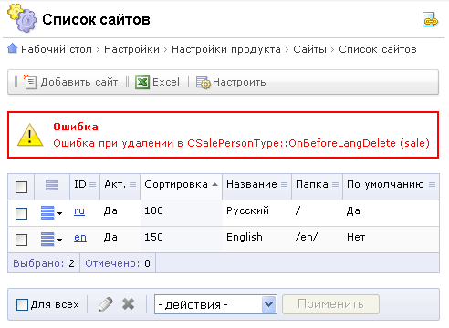

Как закрыть только один из сайтов для посещения пользователей
В настройках системы есть возможность закрыть сайт для публичного посещения, например, на время каких-либо технических работ. Это делается на странице настроек главного модуля (Настройки > Настройки продукта > Настройки модулей > Главный модуль)
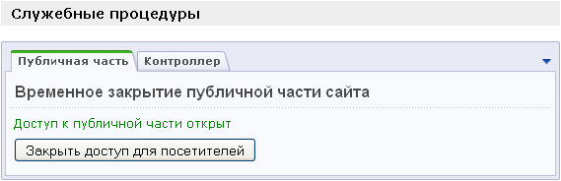
Однако, указанная возможность позволяет выполнить действие только для всех сайтов системы одновременно. Для того чтобы закрыть отдельный сайт в рамках многосайтовой конфигурации, необходимо разместить специальный программный код в файле /bitrix/php_interface/ru/init.php.
include($_SERVER["DOCUMENT_ROOT"]."/ru/underconstruction.html");
die();

где, ru - идентификатор сайта, который нужно закрыть.
В файле underconstruction.html следует поместить информационное сообщение, которое будет показано посетителям вместо стандартных страниц сайта.

Компонент для переключения сайтов
В составе дистрибутива продукта имеется компонент Выбор сайта (bitrix:main.site.selector), который выполняет функцию переключения между сайтами в режиме многосайтовости. Компонент внедряется в шаблон сайта. С его помощью посетитель сайта осуществит переход на корневую папку каждого сайта.
Компонент расположен:
- В рамках визуального редактора в группе компонентов Служебные > Навигация;
- В рамках файловой структуры в папке \www\bitrix\components\bitrix\.
Настройка вывода данных осуществляется типовым способом: копированием шаблона компонента с последующей модификацией шаблона. Пример оформления:
Настройка параметров компонента так же выполняется стандартно для компонентов системы через диалог Настройка параметров:
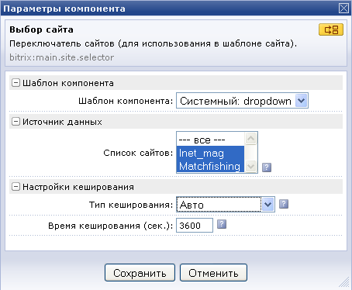

Сохранение авторизации пользователя при переходе по различным сайтам
Для удобства работы с различными сайтами в многосайтовой версии, в настройках Главного модуля можно использовать специальную опцию Распространять авторизацию на все домены.
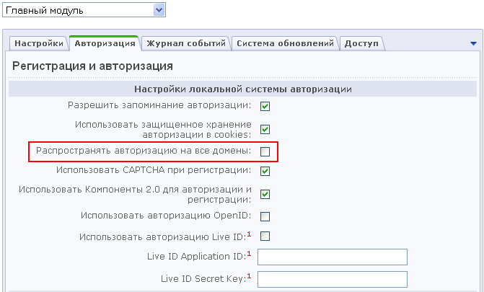

Заключение
Вопросы по многосайтовой конфигурации можно задавать в форуме на сайте компании "1С-Битрикс": http://dev.1c-bitrix.ru/community/forums/
или же решать в рамках технической поддержки компании "1С-Битрикс":
http://dev.1c-bitrix.ru/support/index.php

